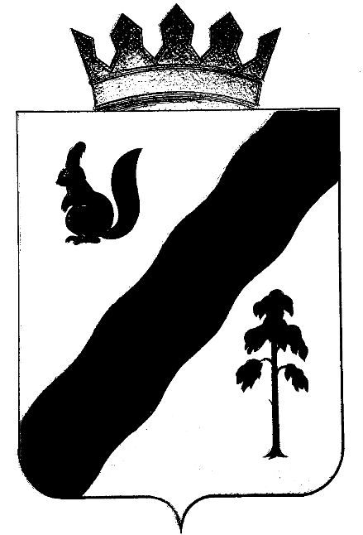

ПОСТАНОВЛЕНИЕ

АДМИНИСТРАЦИи ГАЙНСКОГО МУНИЦИПАЛЬНОГО ОКРУГА
ПЕРМСКОГО КРАЯ
05.08.2022 г. |  | №583
О внесении изменений в административный регламент
предоставления муниципальной услуги «Выдача разрешений
на строительство, реконструкцию объектов капитального
строительства», утвержденный Постановлением
Администрации Гайнского муниципального округа
№ 1017 от 12.11.2021 г.

В соответствии с Федеральным законом от 27 июля 2010 г. N 210-ФЗ "Об организации предоставления государственных и муниципальных услуг", распоряжением Правительства Российской Федерации от 17 декабря 2009 г. N 1993-р "Об утверждении сводного перечня первоочередных государственных и муниципальных услуг, предоставляемых в электронном виде", администрация Гайнского муниципального округа постановляет:
- В Административный регламент предоставления муниципальной услуги «Выдача разрешений на строительство, реконструкцию объектов капитального строительства», утвержденный Постановлением Администрации Гайнского муниципального округа № 1017 от 12.11.2021 г. (далее по тексту – Регламент) внести следующие изменения:
  - в пункте 1.3.1. Раздела 1.3. Главы I Регламента справочный телефон «8 (342) 452-10-37» заменить на «8 (342) 603-12-61»;
  - раздел 2.9. Главы II Регламента дополнить пунктом 2.9.4. следующего содержания: «2.9.4. Решение об отказе в предоставлении муниципальной услуги принимается в течение 3 рабочих дней со дня регистрации заявления»;
2. Настоящее постановление вступает в силу со дня его официального опубликования (обнародования) в газете «Наше Время» и на официальном сайте Гайнского муниципального округа (http://www.gainy.ru).
3. Контроль за исполнением настоящего постановления возложить на заместителя главы по строительству, ЖКХ.
Глава муниципального округа – глава администрации
Гайнского муниципального округа Е.Г. Шалгинских

